Registros del microcontrolador.
Los registros del micro necesarios para realizar una comunicación mediante el bus I2C/TWI son los siguientes:
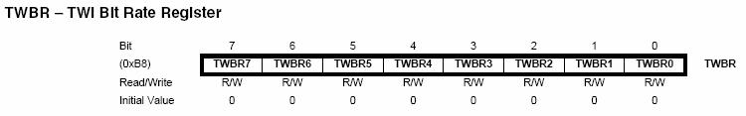
Estos bits son el valor del divisor de frecuencia utilizado para generar la señal de reloj en modo maestro.
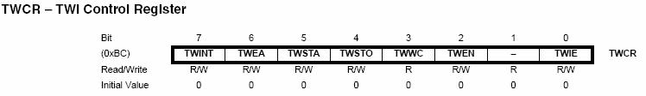
Bit 7, TWINT (TWI Interrupt Flag): se activa por hardware para indicar que el módulo TWI ha finalizado la tarea encomendada y está a la espera de instrucciones del programa saltando a la interrupción si está habilitada. Mientras este bit esté a 1 el reloj SCL está a nivel bajo. Cuando se ejecuta la interrupción TWINT no se limpia por lo que hay que hacerlo por soft escribiendo un 1 en el bit, cuando lo limpiamos el módulo TWI comienza la siguiente operación, determinada por los registros TWAR, TWSR y TWDR que deden de ser modificados antes de limpiar el bit.
Bit 6, TWEA: TWI (Enable Acknowledge Bit): si está a 1 el bit de "reconocimiento" es generado si la dirección en el bus I2C del micro o la 0x00 (si está habilitada) ha sido recibida o si un byte de datos ha sido recibido en el modo MR o SR. Escribiendo un 0 en este bit se desconecta el módulo TWI del micro del bus.
Bit 5, TWSTA: TWI (START Condition Bit): se pone a 1 cuando se quiere ser maestro y generar la señal de Start cuando el bus esté libre, se debe limpiar por software una vez que se ha transmitido la señal de Start.
Bit 4, TWSTO: TWI (STOP Condition Bit): si se pone un 1 estando en modo maestro se genera la señal de Stop, el bit se limpia por hard cuando ésta ocurre. En modo esclavo se utiliza para salir de un estado de error en el bus (0x00).
Bit 3, TWWC: TWI (Write Collision Flag): se pone a 1 si se intenta escribir en TWDR estando TWINT a cero, este bit se limpia cuando se escrie en el registro TWDR estnado TWINT a 1.
Bit 2, TWEN: TWI (Enable Bit): enciende o apaga el módulo TWI del microcontrolador.
Bit 0, TWIE: TWI (Interrupt Enable): habilita la interrupción del módulo TWI, cuando TWINT se ponga a 1 se lanza la ISR si ésta está habilitada.
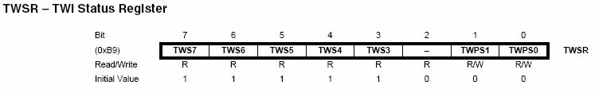
Bits 7:3, TWS: TWI Status: indican el estado del módulo TWI según los distintos códigos anteriores.
Bits 1:0, TWPS: (TWI Prescaler Bits): controlar el prescaler.
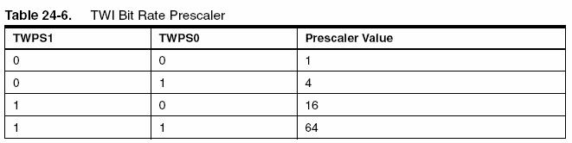
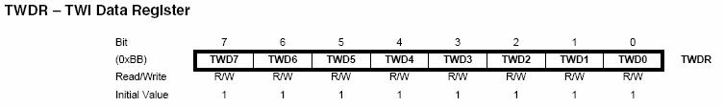
En el modo de transmisión contiene el byte que se va a transmitir y en el modo de recepción contiene el byte que se ha recibido.
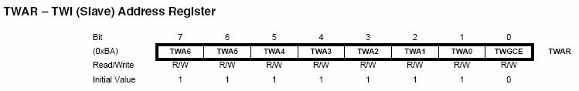
Bits 7:1, TWAM: (TWI Address Mask): indican la dirección del micro en el bus I2C.
Bit 0, TWGCE: si está a 1 el micro responde a la dirección "global" 0x00.
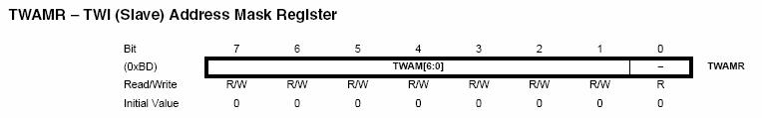
Bits 7:1 habilitan o deshabilitan los bits anteriores uno a uno.
